Энгельсский технологический институт (филиал)
федерального государственного бюджетного образовательного учреждения
высшего образования
«Саратовский государственный технический университет имени Гагарина Ю.А.»
Кафедра «Естественных и математических наук»
Направление 09.03.01 «Информатика и вычислительная техника»
Защищён с оценкой
___________________________
«19» июля 2024 г.
______________________________
подпись руководителя практики

ОТЧЕТ

по производственной технологической
(проектно-технологической) практике

Исполнитель:
ст. группы б-ИВЧТ-31
Костенко Р.В. .
Фамилия Инициалы подпись

Руководитель практики от института: преподаватель кафедры ЕМН
М.А. Жилина_________________

Руководитель практики организации:
______________________________
Инициалы Фамилия подпись

Энгельс 2024 г.
Энгельсский технологический институт (филиал)
федерального государственного бюджетного образовательного учреждения
высшего образования
«Саратовский государственный технический университет имени Гагарина Ю.А.»

Кафедра «Естественные и математические науки»

ЗАДАНИЕ
НА ПРОИЗВОДСТВЕННУЮ (ПРОЕКТНО-ТЕХНОЛОГИЧЕСКУЮ) ПРАКТИКУ

студенту учебной группы б-ИВЧТ-31
Костенко Роману Владимировичу

Практика проходит в ООО «Индрайв» __________________________________
расположенном по адресу Саратовская область, г. Энгельс, ул. Волоха, д. 76, д. 78_________________________________________________________________
Сроки практики с 22.06.2024 г. по 19.07.2024 г.
Основание: Приказ ЭТИ (филиал) СГТУ имени Гагарина Ю.А. № 193-С,
от 28.05.2024 г.

Индивидуальное задание
Разработка программного модуля для автоматизации задачи складской деятельности сотрудника.

Руководитель практики ____________М.А. Жилина
План-график проведения практики:

№ п/п | Наименование вопросов подлежащих изучению в период практики или вид выполняемой работы | Количество дней/  акад. часов | Форма отчетности | Отметка  руководителя о выполнении
1 | Ознакомиться с программой практики, пройти инструктаж по технике безопасности | 1/8 | листы по технике безопасности
2 | Выполнить постановку цели и задач по теме производственной практики | 1/8 | Раздел отчета
3 | Описать область деятельности, структуру и степень автоматизации предприятия. | 1/8 | Раздел отчета
4 | Описать структуру и деятельность IT-отдела (обслуживаемые подразделения и решаемые задачи). Включить сведения о типовой программно-аппаратной конфигурации компьютеров как самого отдела так и обслуживаемых подразделений предприятия в целом | 1/8 | Раздел отчета
5 | Выявить существующие задачи (проблемы) в области автоматизации деятельности подразделений (отделов) предприятия (IT-отдела в том числе). Определить необходимость модер-низации программного обеспечения (исключая системное и лицензионное). | 1/8 | Раздел отчета
6 | Определить возможность проектирова-ния, разработки и внедрения аналогов лицензионного программного обеспече-ния для последующего замещения.. | 1/8 | Раздел отчета,
7 | Выполнение индивидуального задания. | 18/144 | Раздел отчета,
8 | Оформление отчета | 2/16 | отчет
9 | Защита отчета | 1/8 | доклад и ответы на вопросы
 | Итого | 27/216

Согласовано:
Руководитель практики от кафедры 22.06.2024 г. /Е.В. Жилина/
^{(подпись)}
Ознакомлен:
Студент 22.06.2024 г. /Е.Р. Жилина/

^{(подпись)}
Отзыв руководителя практики от кафедры
о прохождении производственной технологической (проектно-технологической) практики студентом 3 курса очной формы обучения
направления подготовки 09.03.04 «Информатика и вычислительная техника»
Костенко Романа Владимировича

Студент _____________Костенко Роман Владимирович________________________
(ФИО студента)
проходил производственную технологическую (проектно-технологическую) практику в ООО «Индрайв» с 22.06.24 г. по 19.07.24 г.
За время прохождения практики__Костенко Р.В._________________________
(ФИО студента)
Показал высокий уровень теоретической подготовки и приобрел опыт практической деятельности для формирования профессиональных компетенций в соответствии с программой практики и паспортом формирования компетенций в процессе освоения основной профессиональной образовательной программы:
1) Индикаторы компетенции ПК-1 Способен разрабатывать требования и проектировать программное обеспечение:
ИД- 2_{ПК-1} Знает и применяет методы тестирования и отладки с учетом требований при разработке ПО
ИД-4 _{ПК-1} Знает требования к составлению технической документации и способен разрабатывать ее в соответствии с различными этапами жизненного цикла информационной системы
2) Индикатор компетенции ПК-2 Способен применять методы проектирования и разрабатывать сопровождающую документацию на программное обеспечение.
ИД- 1 _{ПК-2} Разрабатывает программное обеспечение на основе современных цифровых технологий и разрабатывает сопровождающую документацию
Выполнение работ, согласно план-графику проведения практики, производилось качественно, в срок, проявлял инициативу и креатив. В целом работа студента __________________Костенко Р.В.___________________________
(ФИО студента)
заслуживает оценки ____________________5 (отлично)________________________

Руководитель практики ________________ /___М.А. Жилина_______
подпись расшифровка подписи

Отзыв руководителя практики от организации:

Студент Костенко Роман Владимирович за время прохождения практики на предприятии продемонстрировал высокий уровень теоретической подготовки и практических навыков в области разработки программного обеспечения. Он проявил способность анализировать требования, проектировать архитектуру приложений и реализовывать их с использованием современных технологий. Студент проявил высокую самостоятельность, ответственность и дисциплинированность при выполнении задач. Работа производилась качественно, в соответствии с установленным план-графиком и сроками. Он показал умение эффективно организовывать свою деятельность и способность к самообучению при освоении новых технологий и инструментов.

Подпись / ФИО / 2024 г.
СОДЕРЖАНИЕ

Введение | 7
1. Описание предприятия | 8
1.1. Область деятельности | 8
1.2. Структура предприятия | 9
1.3. Степень автоматизации предприятия | 12
1.4. Вывод по главе 1 | 13
2. Описание IT-отдела | 14
2.1. Структура и функции | 14
2.2. Оборудование | 15
2.3. Выводы по главе 2 | 17
3. Проблемы и задачи автоматизации деятельности | 18
3.1 Автоматизация деятельности | 18
3.2 Модернизация программного обеспечения | 19
3.3. Выводы по главе 3 | 20
4.Индивидуальное задание | 21
4.1 Разработка бэкэнд приложения | 24
4.1.1 Структура ASP.NET проекта | 24
4.2 Разработка фронтенд приложения | 33
4.2.1 Структура Vue приложения | 33
4.3 Поведение на странице | 40
Заключение | 45
Список использованной литературы | 47

Введение
Цель производственной технологической (проектно-технологической) практики – знакомство с областью деятельности, структурой и степенью автоматизации предприятия.
В рамках производственной технологической (проектно-технологической) практики необходимо решить ряд задач:
- Описать область деятельности, структуру и степень автоматизации предприятия
- Описать структуру и деятельность IT-отдела (обслуживаемые подразделения и решаемые задачи). Включить сведения о типовой программно-аппаратной конфигурации компьютеров как самого отдела так и обслуживаемых подразделений предприятия в целом.
- Выявить существующие задачи (проблемы) в области автоматизации деятельности подразделений (отделов) предприятия (IT-отдела в том числе). Определить необходимость модернизации программного обеспечения (исключая системное и лицензионное).
- Определить возможность проектирования, разработки и внедрения аналогов лицензионного программного обеспечения для последующего замещения.
1. Описание предприятия
Полное фирменное название: Общество с ограниченной ответственностью «ИнДрайв».
Сокращенное название: ООО «ИнДрайв».
Компания действует на основании устава.
1.1. Область деятельности
Разработка программного обеспечения:
Создание специализированных программных решений: Разработка ПО для автоматизации различных бизнес-процессов, включая учет, управление складом, логистику и производственные процессы.
Интеграция с существующими системами: Обеспечение совместимости и интеграции нового ПО с уже используемыми клиентами системами.
Автоматизация бизнес-процессов:
Внедрение систем управления: Проектирование и внедрение систем управления производственными и административными процессами для повышения их эффективности.
Оптимизация процессов: Анализ текущих бизнес-процессов клиентов с целью выявления узких мест и предложений по их оптимизации.
Консалтинг и IT-поддержка:
IT-консалтинг: Предоставление экспертных консультаций по выбору и внедрению информационных технологий и систем.
Техническая поддержка: Обеспечение постоянной поддержки и обслуживания внедренных решений, включая обновление ПО, мониторинг и устранение неполадок.

1.2. Структура предприятия
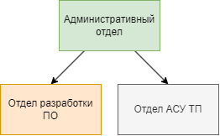
Рисунок 1 – Структура энгельсского подразделения «ИнДрайв»

Административный отдел:
Административный отдел DriveInTech выполняет ключевую роль в обеспечении эффективного функционирования компании. Он отвечает за координацию внутренних процессов, управление документооборотом и поддержку других отделов. В обязанности административного отдела входит организация рабочего пространства, обеспечение офиса необходимыми ресурсами, координация встреч и мероприятий, а также помощь в решении различных организационных вопросов. Отдел также занимается вопросами кадрового делопроизводства, взаимодействует с внешними партнерами и поставщиками услуг.
Отдел автоматизации систем управления механическими процессами (АСУ ТП):
Этот отдел специализируется на разработке и внедрении систем автоматизации для управления технологическими процессами в различных отраслях промышленности. Специалисты отдела занимаются проектированием, разработкой и внедрением комплексных решений для автоматизации производственных процессов. Они работают с программируемыми логическими контроллерами (ПЛК), системами SCADA, датчиками и исполнительными механизмами. Отдел также отвечает за интеграцию систем АСУ ТП с другими информационными системами предприятия, обеспечивая эффективное управление производством и оптимизацию технологических процессов.
Отдел разработки программного обеспечения (ПО):
Отдел разработки ПО является ключевым подразделением DriveInTech, отвечающим за создание инновационных программных решений. Специалисты отдела занимаются полным циклом разработки программного обеспечения: от анализа требований и проектирования архитектуры до написания кода, тестирования и внедрения. Отдел разделен на несколько команд, специализирующихся на различных аспектах разработки: бэкенд, фронтенд, мобильная разработка. Они используют современные технологии и методологии разработки, такие как Agile и DevOps, для создания высококачественных, масштабируемых и эффективных программных продуктов. Отдел также занимается поддержкой и обновлением существующего ПО, обеспечивая его соответствие меняющимся потребностям клиентов и технологическим трендам.

Таблица 1 – Функции отделов энгельсского подразделения «ИнДрайв»
Отдел | Функции
Административный отдел | Ведение документооборота компании  Организация и координация встреч, совещаний и мероприятий  Управление офисным пространством и обеспечение его функционирования  Закупка и распределение офисных принадлежностей  Обеспечение соблюдения внутренних политик и процедур компании  Поддержка HR-отдела в вопросах найма и адаптации новых сотрудников  Организация командировок и поездок сотрудников  Ведение архива компании
Отдел автоматизации систем управления механическими процессами (АСУ ТП) | Разработка и внедрение систем автоматизации технологических процессов  Проектирование архитектуры АСУ ТП для различных отраслей промышленности  Программирование промышленных контроллеров и систем SCADA  Интеграция АСУ ТП с другими информационными системами предприятия  Разработка человеко-машинных интерфейсов для управления технологическими процессами  Проведение пусконаладочных работ и ввод в эксплуатацию систем АСУ ТП  Техническая поддержка и обслуживание внедренных систем  Оптимизация существующих систем управления для повышения эффективности производства  Обучение персонала заказчика работе с системами АСУ ТП
Отдел разработки программного обеспечения (ПО) | Анализ требований заказчика и разработка технических заданий  Проектирование архитектуры программных решений  Разработка, тестирование и отладка программного кода  Создание пользовательских интерфейсов для десктопных, веб- и мобильных приложений  Интеграция разработанного ПО с существующими системами и базами данных  Оптимизация производительности и масштабируемости программных решений  Документирование разработанного ПО и создание пользовательских руководств  Поддержка и обновление существующего программного обеспечения  Исследование и внедрение новых технологий и инструментов разработки

1.3. Степень автоматизации предприятия
Степень автоматизации предприятия - это комплексный показатель, отражающий уровень внедрения и использования автоматизированных систем и технологий в различных аспектах деятельности организации. В контексте компании DriveInTech, которая специализируется на разработке и внедрении инновационных IT-решений, степень автоматизации может быть охарактеризована следующим образом:
Производственные процессы:
1. Высокая степень автоматизации в разработке ПО, включая использование систем контроля версий, автоматизированного тестирования и непрерывной интеграции/доставки (CI/CD).
2. Автоматизированные системы управления проектами и задачами для эффективной координации работы команд разработчиков.
Управление бизнес-процессами:
1. Внедрение ERP-системы для интеграции всех основных бизнес-процессов компании.
2. Использование CRM-системы для автоматизации взаимодействия с клиентами и управления продажами.
3. Автоматизированная система документооборота для оптимизации административных процессов.
Исследования и разработки:
1. Использование автоматизированных систем проектирования и моделирования для разработки новых продуктов и решений.
2. Внедрение систем управления знаниями для эффективного обмена опытом и информацией между сотрудниками.
Безопасность и контроль доступа:
1. Высокая степень автоматизации систем информационной безопасности, включая автоматическое обнаружение и предотвращение угроз.
2. Внедрение автоматизированных систем контроля доступа, таких как разработанная компанией система FaceID СКУД.
Коммуникации и совместная работа:
1. Использование современных платформ для удаленной работы и видеоконференций.
Инфраструктура и IT-операции:
1. Высокая степень автоматизации управления IT-инфраструктурой, включая автоматическое развертывание и масштабирование систем.
2. Использование технологий виртуализации и контейнеризации для оптимизации.
1.4. Вывод по главе 1
На основе проведенного обследования компании DriveInTech можно сделать следующие выводы:
Основной производственной деятельностью является разработка и внедрение инновационных IT-решений для автоматизации бизнес-процессов, с фокусом на нефтегазовую отрасль, строительство и управление городской инфраструктурой.
Структура компании характеризуется гибкостью и проектной ориентированностью. Ключевые подразделения включают отделы разработки ПО, АСУ ТП, консалтинга и администрирования, что обеспечивает эффективное распределение ресурсов и быстрое реагирование на запросы клиентов.
Уровень автоматизации в DriveInTech высокий, что проявляется как в разработке передовых решений для клиентов, так и в применении современных технологий в собственных бизнес-процессах, включая системы управления проектами, ERP и CRM-системы.
2. Описание IT-отдела
2.1. Структура и функции
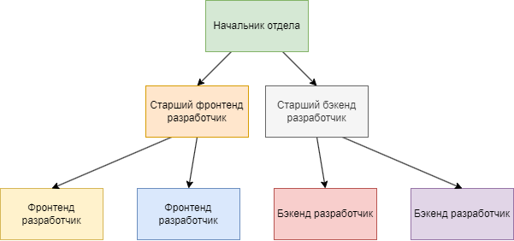
Рисунок 2 – Структура отдела разработки ПО

Отдел разработки программного обеспечения (ПО) компании DriveInTech играет ключевую роль в создании инновационных IT-решений для клиентов. Структура отдела организована следующим образом:
Руководитель отдела разработки ПО координирует работу всех команд, определяет стратегию развития отдела, взаимодействует с другими подразделениями компании.
Команда бэкенд-разработки разрабатывает серверную часть приложений, создает и оптимизирует базы данных, обеспечивает интеграцию с внешними системами.
Команда фронтенд-разработки, разрабатывает пользовательские интерфейсы, обеспечивает адаптивность и кроссбраузерность решений, оптимизирует производительность клиентской части

Таблица 2 – Структура и функции команд разработки
Лаборатория/сектор/группа (название структурной единицы) | Функции
Команда бэкенд-разработки | - Разработка серверной части приложений  - Проектирование и реализация API  - Работа с базами данных  - Оптимизация производительности серверной части  - Обеспечение безопасности данных
Команда фронтенд разработки | - Разработка пользовательского интерфейса  - Реализация клиентской логики  - Оптимизация производительности фронтенда  - Обеспечение кроссбраузерной совместимости  - Интеграция с API бэкенда

2.2. Оборудование
Таблица 3 – Типовая конфигурацию АРМ
№ п/п | Категория пользователя | Аппаратный комплекс средства (АРМ) | Характеристики | Решаемые задачи
1 | Разработчик | Высокопроизводительный ПК | CPU: Intel Core i7, RAM: 32 GB, SSD: 512 GB | Разработка и отладка ПО
2 | Дизайнер | iMac | 27", Retina 5K, CPU: Intel Core i5, RAM: 16 GB | Создание UI/UX дизайна
3 | Тестировщик | Ноутбук среднего класса | CPU: Intel Core i5, RAM: 16 GB, SSD: 256 GB | Тестирование ПО

Таблица 4 – Особенности аппаратного комплекса IT-инфраструктуры
№ п/п | Категория пользователя | Аппаратный комплекс средства (АРМ) | Характеристики | Решаемые задачи
1 | DevOps инженер | Мощная рабочая станция | CPU: AMD Ryzen 9, RAM: 64 GB, SSD: 1 TB | Управление инфраструктурой, виртуализация
2 | Системный администратор | Сервер | CPU: Intel Xeon, RAM: 128 GB, HDD: RAID 10 | Обеспечение работы сетевой инфраструктуры

Таблица 5 – Типовая программная конфигурация IT-инфраструктуры
№ п/п | Категория пользователя | Наименование программного продукта | Назначение | Решаемые задачи
1 | Все сотрудники | Windows 10 Pro / macOS | Операционная система | Базовая платформа для работы
2 | Все сотрудники | GitHub | Система контроля версий | Совместная разработка и хранение кода
3 | Devops | Docker | Платформа контейнеризации | Упаковка и развертывание приложений
4 | Devops | NGINX | Веб-сервер | Обслуживание веб-приложений
5 | Backend разработчик | Visual Studio 2022 | Среда разработки | Разработка ПО
6 | Backend разработчик | Apache server | Веб-сервер | Обслуживание веб-приложений
7 | Backend разработчик | FastAPI | Веб-фреймворк | Разработка API
8 | Бэкенд-разработчик | PostgreSQL | СУБД | Управление базами данных
9 | Бэкенд-разработчик | Postman | API-клиент | Тестирование и отладка API
10 | Frontend  разработчик | Visual studio code | Текстовый редактор | Разработка веб-приложений
11 | Frontend  разработчик | WebStorm | IDE | Разработка JavaScript приложений
12 | Фронтенд-разработчик | Chrome DevTools | Инструменты разработчика | Отладка и оптимизация веб-приложений
13 | Дизайнер | Figma | Для разработки дизайна | Разработка дизайна
14 | Дизайнер | Adobe Photoshop | Графический редактор | Обработка изображений
15 | Дизайнер | Adobe Illustrator | Векторный редактор | Создание векторной графики

2.3. Выводы по главе 2
В ходе анализа IT-отдела компании DriveInTech были изучены основные структурные подразделения и их функции, а также типовая аппаратная конфигурация автоматизированных рабочих мест. Это позволило сформировать комплексное представление о том, как организована работа отдела, который играет ключевую роль в разработке и поддержке программных продуктов компании.
IT-отдел DriveInTech хорошо структурирован и включает в себя несколько специализированных команд (бэкенд, фронтенд), что позволяет эффективно распределять задачи и оптимизировать процессы разработки.
Автоматизация и инструментарий:
В IT-отделе активно используются средства автоматизации процессов разработки, тестирования и развертывания, что позволяет сократить время на выход продукта на рынок и улучшить его качество.
Поддержка и развитие:
Отдел не только разрабатывает новые продукты, но и обеспечивает их постоянную поддержку и обновление. Специалисты технической поддержки и обслуживания оперативно реагируют на запросы пользователей, поддерживая высокий уровень удовлетворенности клиентов.
Таким образом, IT-отдел DriveInTech демонстрирует высокую степень организации, профессионализма и технической оснащенности. Эти факторы обеспечивают успешное выполнение миссии компании по разработке и внедрению инновационных решений в области автоматизации бизнес-процессов.
3. Проблемы и задачи автоматизации деятельности
3.1. Автоматизация деятельности
На предприятии, где я проходил практику, уже была достигнута высокая степень автоматизации различных процессов. Предприятие специализировалось на внедрении и разработке автоматизированных систем для улучшения эффективности и производительности. Ознакомиться с деятельностью компании можно было на официальном сайте: DriveInTech.
Компания использовала передовые технологии и подходы к автоматизации, что позволяло значительно сократить время на выполнение рутинных операций, минимизировать человеческий фактор и повысить общую производительность. Примерами автоматизированных систем были управление производственными процессами, складской логистикой, мониторинг и анализ данных в реальном времени.
3.2. Модернизация программного обеспечения
В процессе автоматизации предприятие использует как лицензионное программное обеспечение, так и уникальные решения, разработанные внутри компании. Однако, даже самые современные системы требуют периодической модернизации для поддержания их актуальности и эффективности.
Для упрощения понимания состояния программного обеспечения и необходимых действий по модернизации, была составлена следующая таблица:

Таблица 5 – Обзор программного обеспечения на предприятии
№ | Название ПО | Тип ПО |  | Состояние | Необходимые изменения
  Основная функция
1 | Система управления производством | Лицензионное | Автоматизация производственных процессов | Актуальное | Поддержка и обновление для улучшения производительности
2 | Система управления складом | Уникальное | Управление складскими операциями | Требует доработки | Разработка новых модулей для расширения функциональности
3 | Система мониторинга | Уникальное | Мониторинг и контроль производственных линий | Частично устаревшее | Интеграция с новыми сенсорами и IoT устройствами
4 | Система аналитики и отчетности | Лицензионное | Анализ данных и формирование отчетов | Устаревшее | Внедрение современных методов машинного обучения
5 | CRM-система | Лицензионное | Управление взаимоотношениями с клиентами | Актуальное | Поддержка и периодическое обновление
6 | Система управления проектами | Уникальное | Планирование и контроль выполнения проектов | Устаревшее | Модернизация интерфейса и улучшение пользовательского опыта

3.1. Выводы по главе 3
Проведенная практика на предприятии с высокой степенью автоматизации показала, что основное внимание в дальнейшей работе должно быть направлено на:
1. Постоянное обновление и модернизацию используемого программного обеспечения. Это необходимо для поддержания конкурентоспособности и эффективности всех процессов.
2. Внедрение новых технологий и интеграция с существующими системами. Это включает в себя использование IoT (интернет вещей), машинного обучения и других современных подходов.
3. Развитие уникальных решений, разработанных внутри компании. Это позволяет более гибко и точно удовлетворять потребности предприятия и его клиентов.
4. Обучение персонала новым технологиям и методам работы. Высокий уровень автоматизации требует квалифицированных сотрудников, способных эффективно использовать новые системы.
Перспективы дальнейшей работы видятся в непрерывном совершенствовании автоматизированных систем и расширении их функциональности, что позволит предприятию оставаться лидером в своей отрасли.
4 Индивидуальное задание
Целью проекта являлась разработка веб-приложения для управления складскими операциями. Для реализации проекта были определены следующие технологии: фронтенд-фреймворк Vue, фреймворк материального дизайна Vuetify, база данных PostgreSQL, а для создания бэкэнда предлагался выбор между C# и PHP. Был выбран C# и далее для разработки бэкэнда были установлены следующие инструменты: проект ASP.NET, Entity Framework, Swagger для тестирования конечных точек. Кроме того, для выполнения запросов со стороны фронтенда использовалась библиотека axios. Дополнительным требованием было реализовать JWT-авторизацию как на стороне фронтенда, так и на стороне бэкэнда, однако это достаточно сложная задача, которую не удалось реализовать в рамках данного проекта.
Изначально была предложена следующая структура данных:
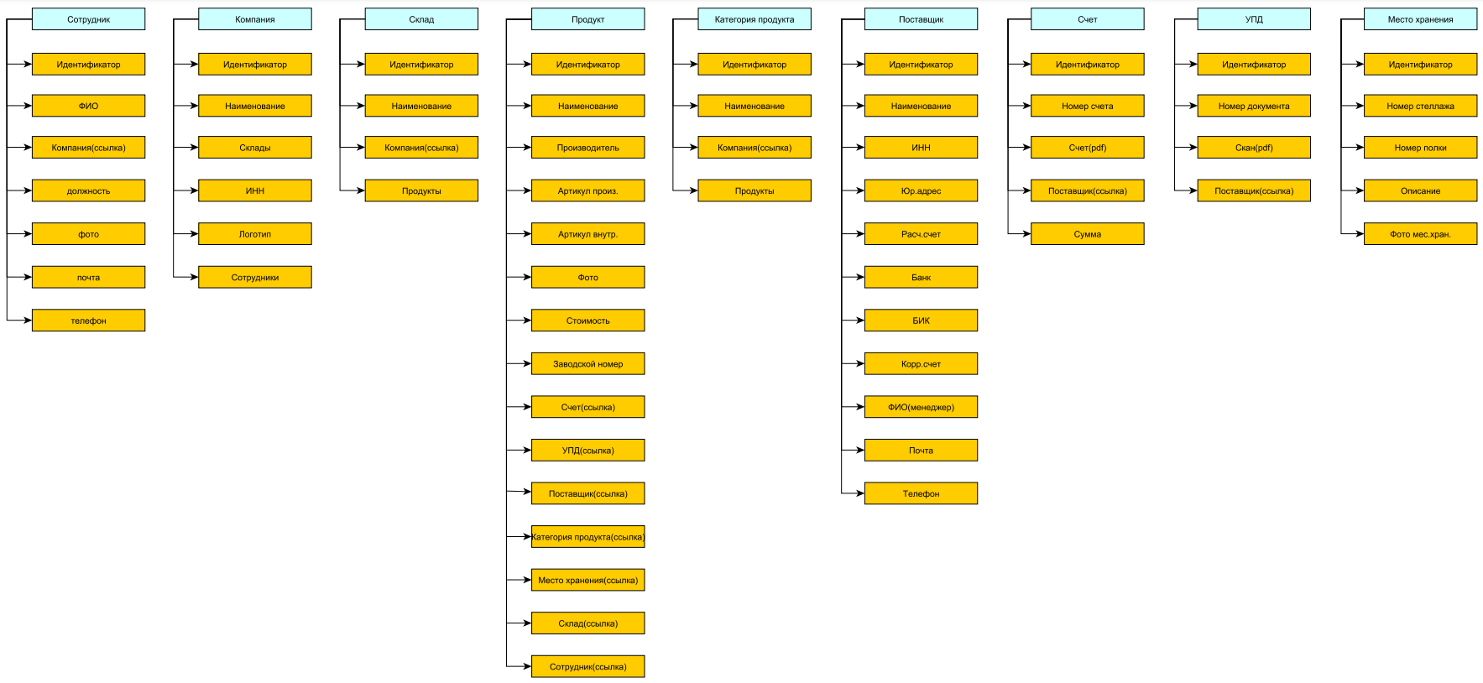
Рисунок 5 – изначальное представление данных

На основе которых была сформированная следующая тестовая Access база данных.
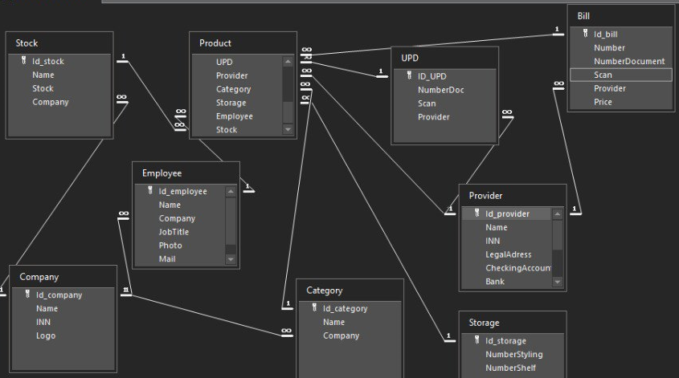
Рисунок 6 – изначальное представление данных в Access

В базе данных отсутствовала третья нормальная форма, некоторые сущности были не связаны между собой, и в целом структура данных выглядела достаточно странной и нелогичной. Поэтому я самостоятельно определил для нее новое представление. В процессе разработки предложенное мною представление данных претерпевало изменения, и в отчете я отражу лишь конечный результат.
Всю мою работу можно разделить на 3 этапа:
1 этап: написание основной части бэкэнд-приложения:
1.1. Разработка моделей (осмысление структуры данных).
1.2. Разработка методов для этих моделей.
1.3. Разработка контроллеров ASP.NET приложения.
2 этап: написание базовой части фронтенд-приложения:
2.1. Создание страниц для сущностей.
2.2. Проработка логики поведения страницы.
2.3. Добавление функционала (добавление, удаление, редактирование).
3 этап: этот этап был связан с различными доработками как фронтенда, так и бэкэнда. Главной задачей 3 этапа было сформировать логику страниц таким образом, чтобы работа с данными была удобной. Для этого я использовал выпадающие списки. Сложность заключалась в том, чтобы сделать так, чтобы эти выпадающие списки имели правильное поведение, не конфликтующее с уже ранее добавленным поведением на странице.

4.1 Разработка бэкэнд приложения
4.1.1 Структура ASP.NET проекта
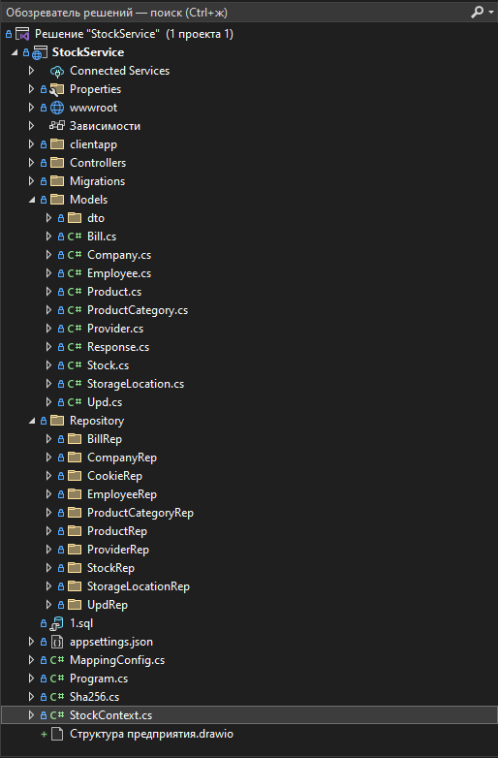
Рисунок 6 – структура asp.net проекта

1. Program – стартовый файл, в нем инициализируется сам экземпляр веб-приложения, определяются политики CORS, подключаются написанные сервисы.
2. wwwroot – папка, в которой хранятся статические файлы сайта.
3. Папка controllers содержит написанные контроллеры для каждой из сущностей, например: контроллер для добавления нового продукта. Он принимает POST-запрос, а также данные в виде multipart/form-data, так как у продукта есть поле с изображением. Логика самого добавления и остальные методы написаны в отдельном сервисе для сущности "продукт". И аналогично для каждой сущности.

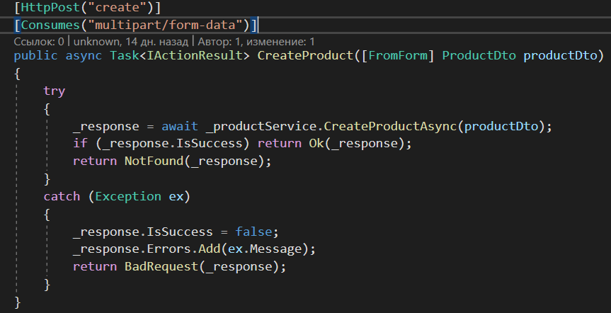
Рисунок 6 – контроллер для добавления нового продукта

4. Папка с файлами миграций. Файлы миграций содержат описание отношений сущностей, позволяют сформировать описанную структуру данных в базе данных (БД). Файлы миграций формируются автоматически на основе описанных моделей (если в них нет конфликтов) в Visual Studio в терминале NuGet командой add-migration имя_миграции. Добавить миграцию в БД можно все там же командой update-database при условии, что приложение способно установить соединение с БД.
5. Папка models содержит файлы с описанными моделями, например:
namespace StockService.Models
{
public class Company
{
public int CompanyId { get; set; }
public string Name { get; set; }
public string? Inn { get; set; }
public string? LogoPath { get; set; }

[JsonIgnore]
public List<Stock>? Stocks { get; set; }
[JsonIgnore]
public List<Bill>? Bills { get; set; }
[JsonIgnore]
public List<ProductCategory>? ProductCategories { get; set; }
public Company()
{
this.Stocks = new List<Stock>();
this.ProductCategories = new List<ProductCategory>();
}
}
}
У компании есть идентификатор, наименование, ИНН, путь к изображению (само изображение после POST-запроса сохраняется в файловую систему). У компании есть навигационное свойство в виде складов (одна компания ко многим складам), то же самое для полей "счета" и "категории продуктов".
6. В папке models лежит еще одна папка dto, там снова модели, но те, которые можно принять на вход.
using System.Text.Json.Serialization;

namespace StockService.Models.dto
{
public class CompanyDto
{
public int? CompanyId { get; set; }
public string? Name { get; set; }
public string? Inn { get; set; }
public IFormFile? Image { get; set; }
}
}
Как видно, в DTO-модели нет навигационных свойств, здесь только то, что может прийти вместе с запросом от фронтенда. Данные при получении мапятся с помощью библиотеки AutoMapper в C#. В лучших практиках данные мапятся и на выход тоже, однако для данного задания на практику это уже было лишним.
7. В папке repository по папкам лежат интерфейс + сервис для работы с моделями (сущностями), где описаны те самые методы, которые вызываются в контроллерах, например:
Метод создания новой компании.
public async Task<Response> CreateBillAsync(BillDto billDto)
{
var billIsExists = await _db.Bills.AnyAsync(b => b.BillNumber == billDto.BillNumber);

_response.IsSuccess = false;
_response.Message = "Счет уже существует.";

if (!billIsExists)
{
var bill = _mapper.Map<BillDto, Bill>(billDto);

string filePath = "";
if (billDto.BillPdf != null && billDto.BillPdf.Length > 0)
{
string fileName = $"{Guid.NewGuid()}{Path.GetExtension(billDto.BillPdf.FileName)}";
filePath = Path.Combine(_imagePath, fileName);
bill.BillPdfPath = filePath;
}

bill.CreateDate = DateTime.UtcNow;
_db.Bills.Add(bill);
await _db.SaveChangesAsync();

if(!string.IsNullOrEmpty(filePath))
using (var stream = new FileStream("wwwroot/" + filePath, FileMode.Create))
await billDto.BillPdf.CopyToAsync(stream);

_response.IsSuccess = true;
_response.Result = bill;
_response.Message = "Счет добавлен.";
}
return _response;
}
8. Файл MappingConfig содержит настройки AutoMapper.
9. Файл StockContext содержит класс моего DbContext, а также настройки Fluent API.
База данных в PostgreSQL формируется на основе описанных в ASP.NET проекте моделей.
Здесь я приведу полученную базу данных в Access и непосредственно в PostgreSQL, которая отображает полученные модели, описание как классы в C#, а также отношения этих сущностей, настроенные с помощью инструмента, называемого Fluent API. Таких настроек по одной на каждую связь между сущностями.
modelBuilder.Entity<Company>(entity =>
{
entity.HasKey(c => c.CompanyId);
entity.HasIndex(c => c.Name).IsUnique();
});

modelBuilder.Entity<Stock>(entity =>
{
entity.HasKey(s => s.StockId);
entity.HasIndex(e => e.CompanyId);
entity.HasIndex(e => e.Name).IsUnique();

entity.HasOne(s => s.Company)
.WithMany(c => c.Stocks)
.OnDelete(DeleteBehavior.Cascade)
.HasForeignKey(s => s.CompanyId);
});

modelBuilder.Entity<ProductCategory>(entity =>
{
entity.HasKey(pc => pc.ProductCategoryId);
entity.HasIndex(p => p.CompanyId);

entity.HasOne(pc => pc.Company)
.WithMany(c => c.ProductCategories)
.OnDelete(DeleteBehavior.Cascade)
.HasForeignKey(pc => pc.CompanyId);
});

modelBuilder.Entity<Employee>(entity =>
{
entity.HasKey(e => e.EmployeeId);
entity.Property(e => e.JobTitle).HasDefaultValue("Junior");
entity.HasIndex(e => e.StockId);
entity.HasIndex(e => e.CompanyId);
entity.HasIndex(e => e.Login).IsUnique();

entity.HasOne(e => e.Stock)
.WithMany(s => s.Employees)
.OnDelete(DeleteBehavior.Cascade)
.HasForeignKey(e => e.StockId);
});

modelBuilder.Entity<StorageLocation>(entity =>
{
entity.HasKey(sl => sl.StorageLocationId);
entity.HasIndex(sl => sl.StockId);
entity.HasIndex(sl => sl.RackCode);
entity.HasIndex(sl => sl.CompanyId);

entity.HasOne(sl => sl.Stock)
.WithMany(s => s.StorageLocations)
.OnDelete(DeleteBehavior.Cascade)
.HasForeignKey(sl => sl.StockId);
});

modelBuilder.Entity<Product>(entity =>
{
entity.HasKey(p => p.ProductId);

entity.Property(p => p.Price).HasDefaultValue(0);

entity.HasIndex(p => p.ProductCategoryId);
entity.HasIndex(p => p.StorageLocationId);
entity.HasIndex(p => p.EmployeeId);
entity.HasIndex(p => p.UpdId);
entity.HasIndex(p => p.StockId);
entity.HasIndex(p => p.CompanyId);
entity.HasIndex(p => p.BillId);
entity.HasIndex(p => p.ProviderId);
entity.HasIndex(p => p.RackCode);
entity.HasIndex(p => p.ShelfCode);

entity.HasOne(p => p.ProductCategory)
.WithMany(pc => pc.Products)
.OnDelete(DeleteBehavior.SetNull)
.HasForeignKey(p => p.ProductCategoryId);

entity.HasOne(p => p.StorageLocation)
.WithMany(sl => sl.Products)
.OnDelete(DeleteBehavior.Cascade)
.HasForeignKey(p => p.StorageLocationId);

entity.HasOne(p => p.Employee)
.WithMany(e => e.Products)
.OnDelete(DeleteBehavior.SetNull)
.HasForeignKey(p => p.EmployeeId);

entity.HasOne(p => p.Upd)
.WithMany(u => u.Products)
.OnDelete(DeleteBehavior.SetNull)
.HasForeignKey(p => p.UpdId);

});

modelBuilder.Entity<Bill>(entity =>
{
entity.Property(b => b.BillTotal).HasDefaultValue(0);

entity.HasIndex(b => b.BillNumber).IsUnique();

entity.HasKey(b => b.BillId);
entity.HasIndex(b => b.BillNumber).IsUnique();
entity.HasIndex(b => b.ProviderId);

entity.HasOne(b => b.Provider)
.WithMany(p => p.Bills)
.OnDelete(DeleteBehavior.Cascade)
.HasForeignKey(p => p.ProviderId);

entity.HasOne(b => b.Company)
.WithMany(c => c.Bills)
.OnDelete(DeleteBehavior.SetNull)
.HasForeignKey(c => c.CompanyId);
});

modelBuilder.Entity<Upd>(entity =>
{
entity.HasKey(u => u.UpdId);
entity.HasIndex(u => u.DocumentNumber).IsUnique();
entity.HasIndex(u => u.BillId);
entity.HasIndex(u => u.ProviderId);
entity.HasIndex(u => u.CompanyId);

entity.HasOne(u => u.Bill)
.WithMany(b => b.Upds)
.OnDelete(DeleteBehavior.Cascade)
.HasForeignKey(u => u.BillId);
});

modelBuilder.Entity<Provider>(entity =>
{
entity.HasKey(p => p.ProviderId);
entity.HasIndex(p => p.Name).IsUnique();
});

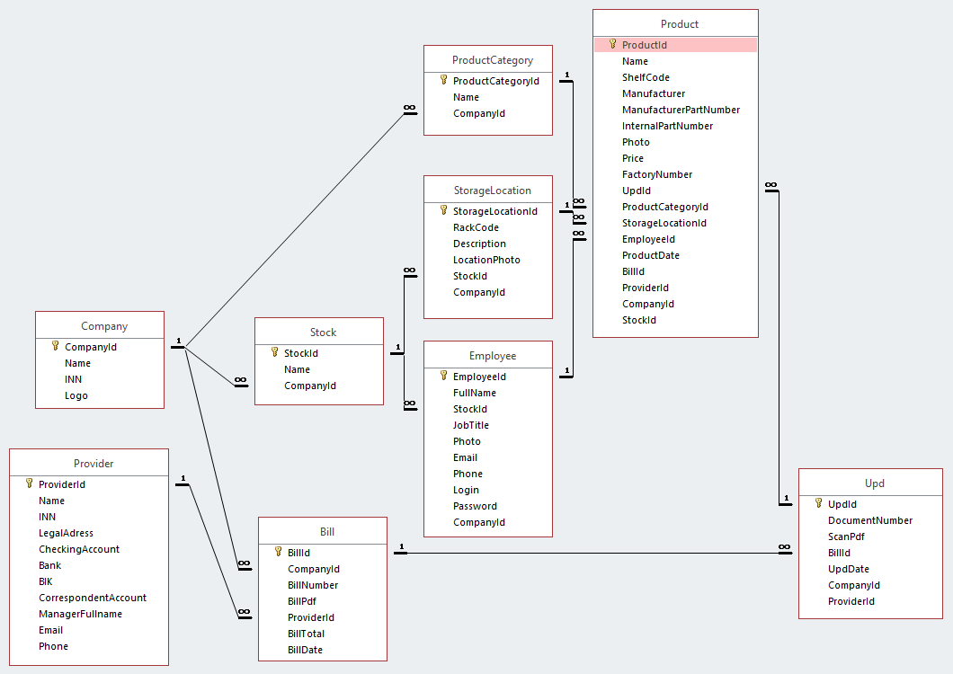
Рисунок 6 – конечное представление данных в Access

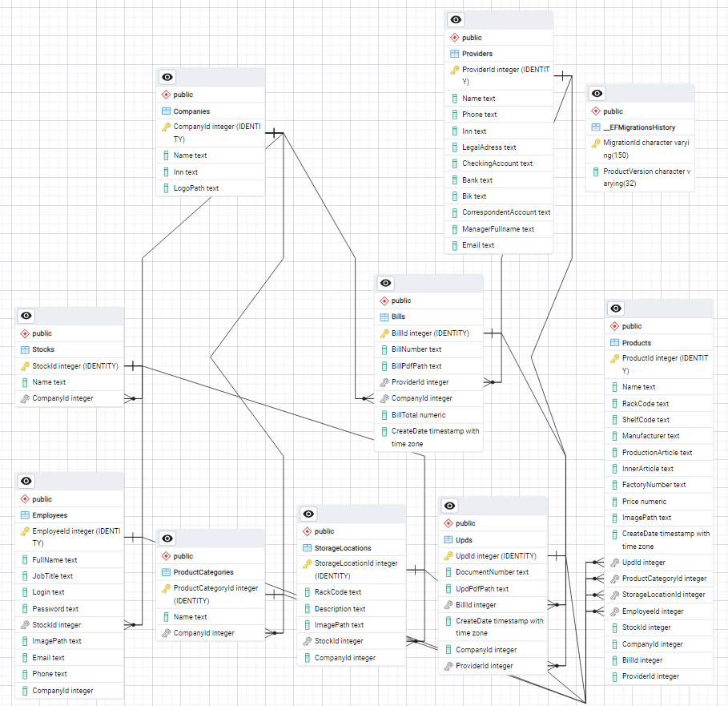
Рисунок 6 – конечное представление данных в PostgreSQL

В итоге для каждой из сущностей были сформированы эндпоинты (запросы, по которым можно обратиться к бэкэнду).
В процессе разработки использовался Swagger. Swagger – это удобный инструмент для тестирования эндпоинтов.
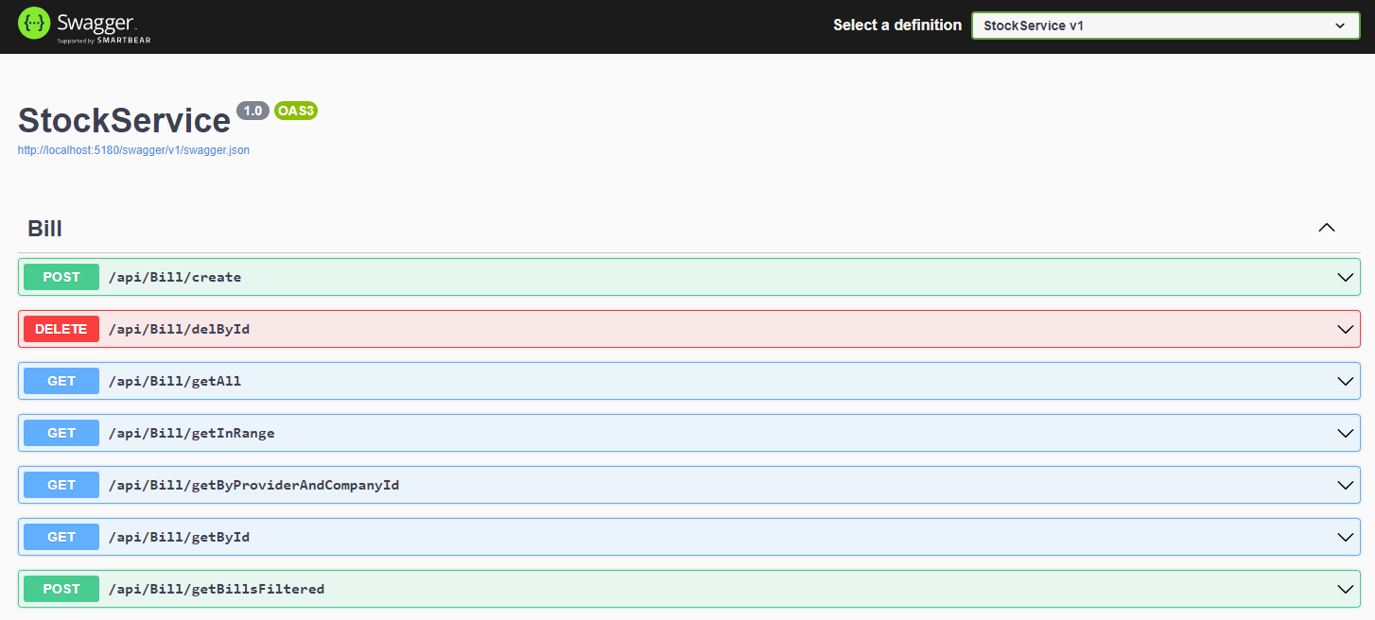
Рисунок 6 – интерфейс Swagger

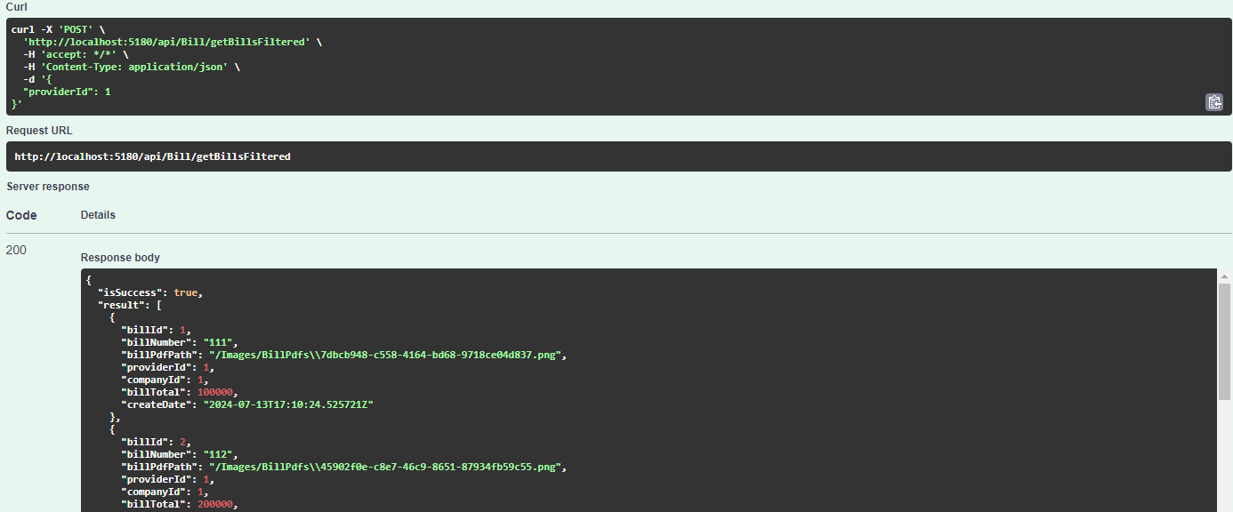
Рисунок 6 – интерфейс Swagger

4.2 Разработка фронтенд приложения
Фронтенд приложения был написан на Vue 3 Vite + Vuetify. Vue хорош тем, что позволяет создавать реактивные приложения (под реактивностью в данном контексте подразумевается, что данные и отображение данных могут быть легко связаны в обе стороны). Vuetify же это material-design фреймворк, библиотека готовых компонентов для Vue (файл .vue может быть как отдельной страницей, так и компонентом на странице). Также для выполнения запросов использовалась библиотека axios.
4.2.1 Структура Vue приложения
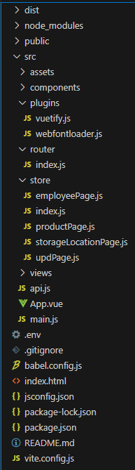
Рисунок 6 – файловая структура Vue приложения

1. Папка dist хранит собранный проект;
2. Папка node_modules хранит библиотеки;
3. Папка public обычно содержит статические файлы;
4. В папку components обычно помещают Vue компоненты;
5. В папку plugins помещают плагины, которые потом можно зарегистрировать в main.js (например, в этом проекте там находится импорт vuetify);
6. Папка router содержит js-файл, в котором описан vue-router (это отдельная библиотека для настройки маршрутизации в Vue проекте).
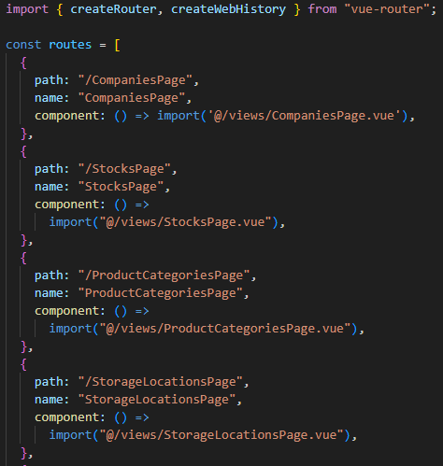
Рисунок – 5 Файл router.js

В роутере я использовал Lazy Loading, страницы импортируются по мере необходимости. Также здесь можно настраивать более сложное поведение маршрутизации (перехватывать ее и выполнять логику, защищать маршруты, что актуально, если добавлять авторизацию).
7. Папка store хранит js-файлы, в которых хранится глобальное состояние (это еще одна дополнительная библиотека vuex для Vue). Здесь я храню как некоторые общие для приложения данные в общем сторе, так и в отдельных модулях стора для нужной страницы.
8. Папка views хранит непосредственно Vue-страницы. Всего 11 страниц, 9 из них это страницы для работы с сущностью, одна просто отображает структуру данных, а вторая нефункциональная страница авторизации. Для всех страниц работы с сущностями есть общий шаблон, который усложняется для более зависимых сущностей.
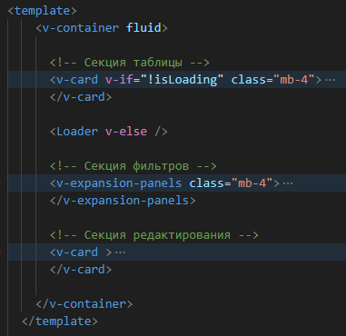
Рисунок 6 – типовая структура страницы

Сама таблица — это специальный компонент v-table, который примечателен тем, что обладает виртуализацией данных. Под виртуализацией подразумевается, что рендерятся только те данные, которые попадают в область видимости.

Выглядит это так для почти всех страниц.
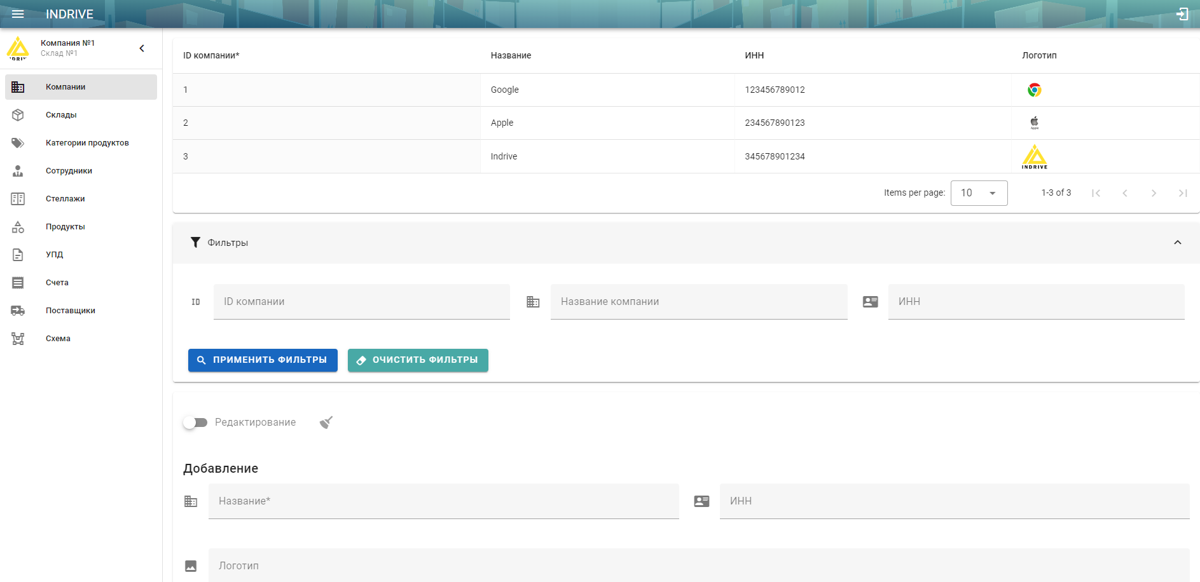
Рисунок 6 – Типовой вид страницы

И так для последней и самой вложенной страницы, которую я делал последней.
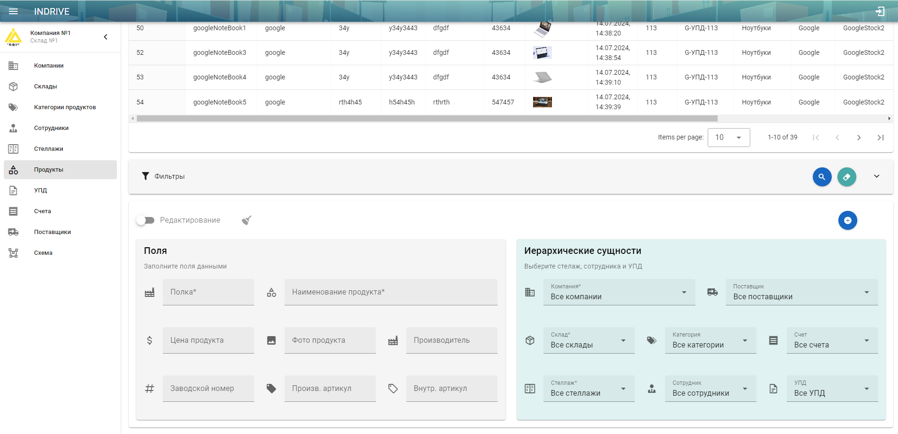
Рисунок 6 – Вид страницы продуктов
9 Файл App.vue это корневая страница приложения, которая описывает структуру.
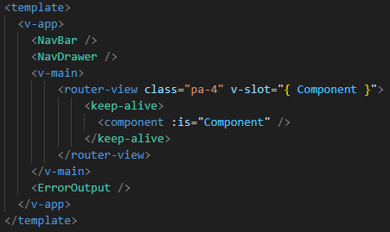
Рисунок 6 – структура страниц

NavBar – верхняя панель навигации, NavDrawer – боковая панель навигации, router-view – роутер (в ответ на URL отдает нужную страницу), keep-alive встроенный Vue компонент (он позволяет кэшировать страницу, т.е. если перейти на другую страницу, а потом вернуться, состояние первой страницы не потеряется).
10. Файл main.js – в нем инициализируется экземпляр приложения и регистрируются плагины.
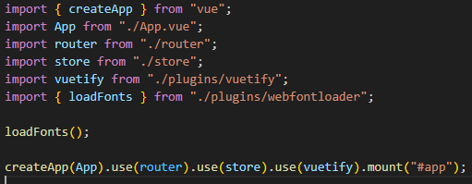
Рисунок 6 – файл main.js

Взаимодействие фронтенда с бэкэндом осуществлялось с помощью библиотеки axios. В файле src/api.js был создан экземпляр axios, что удобно, поскольку его можно настроить (перехватывать отправление запроса и добавлять в заголовок JWT-токен, перехватывать получение ответа и выполнять определенную логику). Сами URL-адреса запросов, типы запросов и данные, которые необходимо передавать, можно найти в упомянутом ранее Swagger.
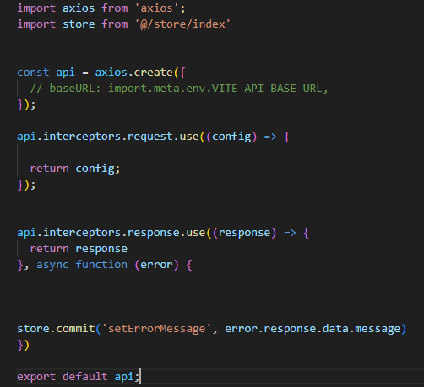
Рисунок 6 – файл api.js
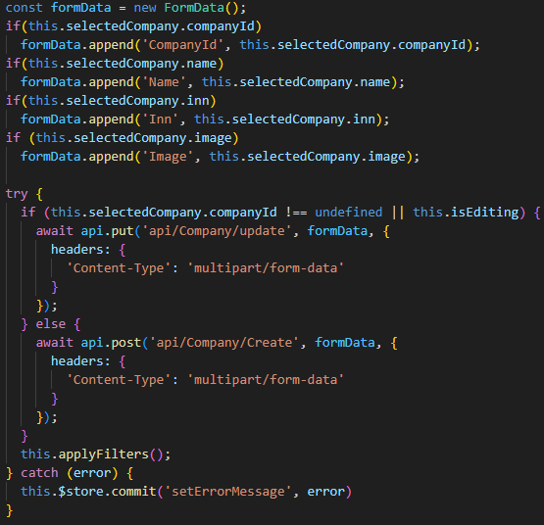
Рисунок 6 – запрос на добавление/обновление компании

4.3 Поведение на странице
На странице реализовано сложное поведение.
При нажатии на строку таблицы, строка выделяется, нижняя вкладка переключается в режим редактирования, данные из строки подставляются в поля.
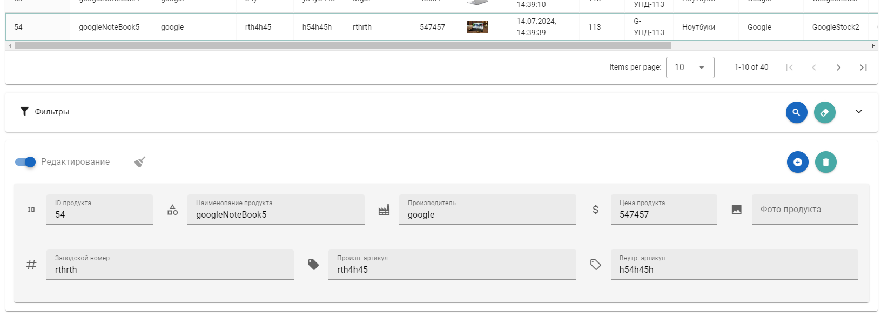
Рисунок 6 – Поведение при нажатии на элемент коллекции
При повторном нажатии на выделенную строку выделение снимается, режим редактирования отменяется. По двойному щелчку на поле id применяется фильтр по id данной строки и активируется режим редактирования, пользователь перемещается вниз к области редактирования.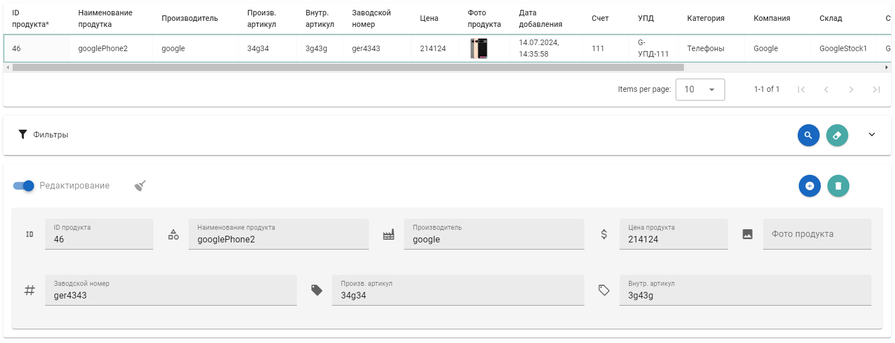
Рисунок 6 – Поведение при повторном нажатии на элемент коллекции

Также в области редактирования есть специальный переключатель, который также переключает режим, все 3 поведения синхронизированы между собой. Помимо области создания/редактирования, есть область фильтров, по которым можно получить данные, удовлетворяющие заданным условиям.
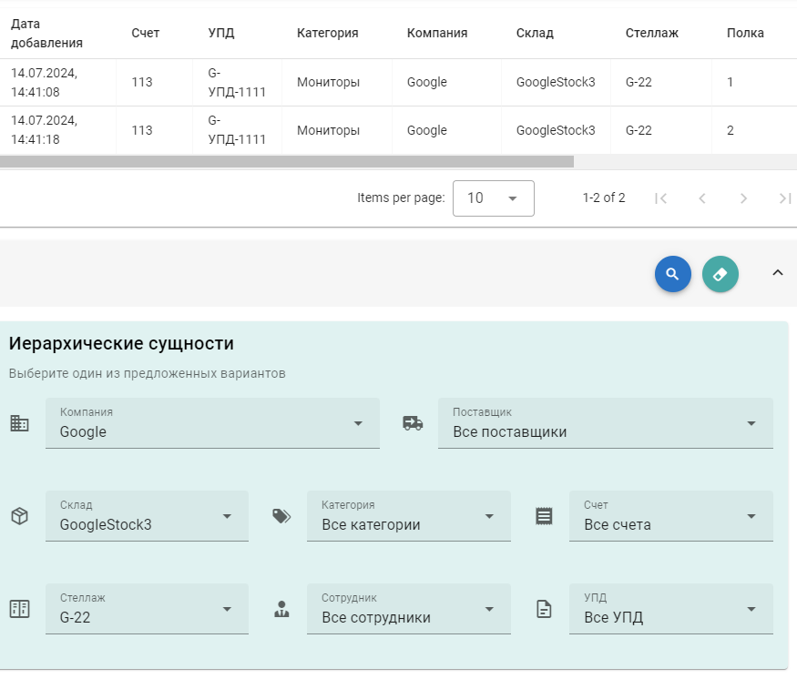
Рисунок 6 – Область применения фильтров

Найти запись в таблице можно по компании или поставщику, по складу, категории, счету, принадлежащим компании, по счету, принадлежащему поставщику, а также на пересечении множеств товаров по компании и поставщику, по стеллажу и сотруднику, принадлежащим складу, по передаточному документу, принадлежащему конкретному счету.
Расположение выпадающих списков в данной секции отражает иерархию сущностей. Поочередно применяя списки по вертикали, искомое множество будет сужаться.
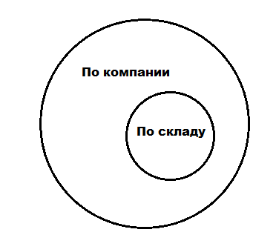
Рисунок 6 – Сужение искомого множества

Поочередно применяя списки по горизонтали, искомое множество будет находиться на пересечении заданных множеств.
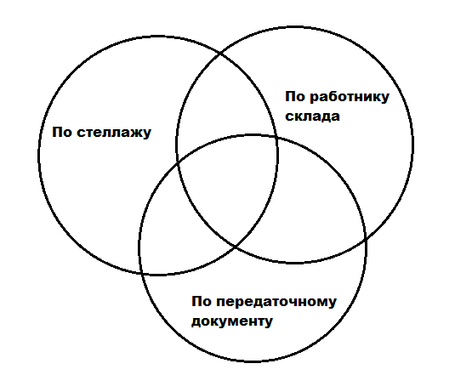
Рисунок 6 – Поиск в пересечении множеств
Выпадающие списки очищаются, когда обновляется их родитель.
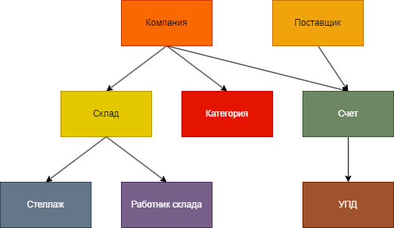
Рисунок 6 – Иерархия сущностей

Также можно искать данные по вхождению строкового поля и, в зависимости от сущности, по различным дополнительным параметрам. Так, для сущности "продукт" можно использовать фильтрацию по дате добавления и ценовому диапазону. Время в базе данных сохраняется в формате UTC (Universal Time Coordinated – текущее универсальное время). Напомню, что я использовал библиотеку готовых компонентов, и элемент, позволяющий выбирать дату и время, это одна из вариаций date picker.

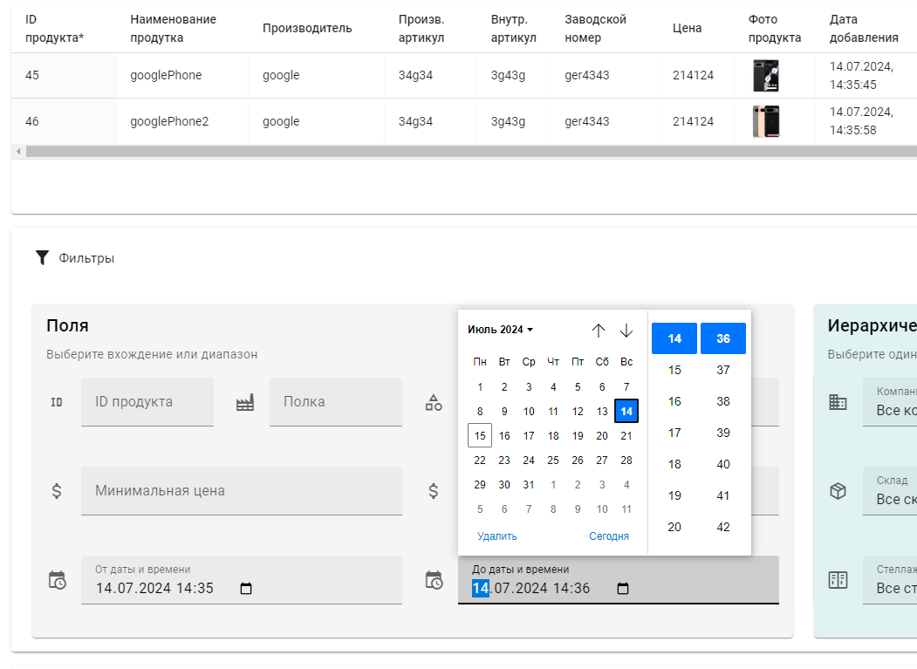
Рисунок 6 – Работа с date picker

Заключение
В рамках производственной практики были достигнуты следующие результаты:
1. Проведено комплексное обследование компании DriveInTech, специализирующейся на разработке и внедрении инновационных IT-решений для автоматизации бизнес-процессов. Выявлена гибкая проектно-ориентированная структура компании с высоким уровнем автоматизации внутренних процессов.
2. Детально изучена организация работы IT-отдела DriveInTech, включая его структуру, функции подразделений и техническое оснащение. Отмечено эффективное использование средств автоматизации процессов разработки, тестирования и развертывания программных продуктов.
3. Получен практический опыт разработки полноценного веб-приложения с использованием современного стека технологий:
3.1 Реализован бэкенд на C# с применением ASP.NET Core и Entity Framework.
3.2 Применен AutoMapper для упрощения маппинга объектов
3.3 Создан фронтенд на Vue 3 с использованием компонентной библиотеки Vuetify 3.
3.4 Реализовано взаимодействие клиентской части с API посредством Axios.
3.5 Использована система управления базами данных PostgreSQL для хранения и управления данными приложения
4. Выявлены ключевые направления для дальнейшего развития автоматизации в компании, включая постоянное обновление программного обеспечения, внедрение новых технологий и развитие уникальных решений.
Практика позволила применить теоретические знания в реальных условиях разработки программного обеспечения, а также приобрести ценный опыт работы с современными инструментами и методологиями. Полученные навыки и знания, включая опыт работы с PostgreSQL, будут полезны для дальнейшего профессионального развития в сфере IT и разработки инновационных решений для автоматизации бизнес-процессов. Работа с различными компонентами стека технологий, от базы данных до клиентского интерфейса, позволила сформировать целостное понимание процесса создания современных веб-приложений.
Список использованной литературы
1. DriveInTech. Уроки программирования : сайт / DriveInTech. — Текст : электронный // DriveInTech : [сайт]. — URL: https://driveintech.ru/ (дата обращения:14.07.2024). — Режим доступа: свободный.
2. Метанит. ASP.NET Core MVC : учебное пособие / Метанит. — Текст : электронный // Метанит : [сайт]. — URL: https://metanit.com/sharp/aspnetmvc/ (дата обращения: 27.06.2024). — Режим доступа: свободный.
3. Метанит. Entity Framework Core : учебное пособие / Метанит. — Текст : электронный // Метанит : [сайт]. — URL: https://metanit.com/sharp/entityframeworkcore/ (дата обращения: 30.06.2024). — Режим доступа: свободный.
4. Vuetify. Getting Started : руководство / Vuetify. — Текст : электронный // Vuetify : [сайт]. — URL: https://vuetifyjs.com/en/getting-started/installation/ (дата обращения: 10.07.2024). — Режим доступа: свободный.
5. Ермаков, С. Р. Основы веб-разработки : учебное пособие / С. Р. Ермаков, П. В. Беляев, А. В. Симонова. — Москва : РТУ МИРЭА, 2024. — 181 с. — ISBN 978-5-7339-2147-1. — Текст : электронный // Лань : электронно-библиотечная система. — URL: https://e.lanbook.com/book/420965 (дата обращения: 14.07.2024). — Режим доступа: для авториз. пользователей.
6. Заяц, А. М. Проектирование и разработка WEB-приложений. Введение в frontend и backend разработку на JavaScript и node.js / А. М. Заяц, Н. П. Васильев. — 3-е изд., стер. — Санкт-Петербург : Лань, 2023. — 120 с. — ISBN 978-5-507-45423-5. — Текст : электронный // Лань : электронно-библиотечная система. — URL: https://e.lanbook.com/book/269867 (дата обращения: 15.07.2024). — Режим доступа: для авториз. пользователей.

